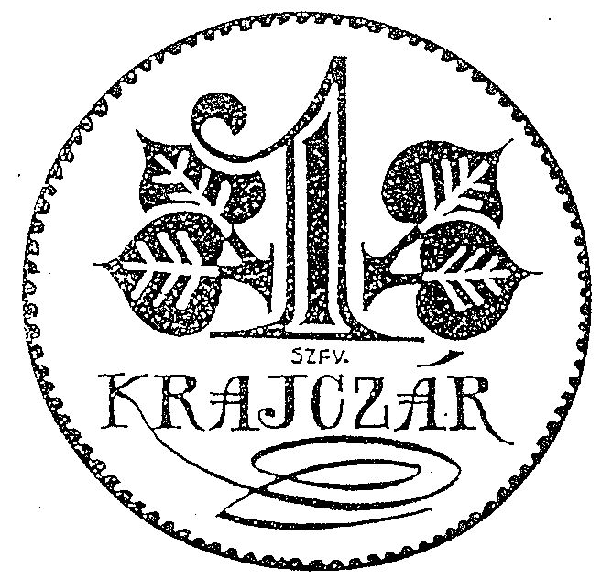 | KRAJCZÁROS ALAPÍTVÁNY
 | - közhasznú szervezet -
 | Adószám: 18481776-2-07; OTP 11736116-20124496
 | Székhely: 8000 Székesfehérvár., Bártfai u. 41. B.
 | Tel: 06/30/9566-736, E-mail: krajczáros@t-online.hu
Kommunikációs felületek: http://krajczaros.uw.hu és http://haemgo.uw.hu és www.krajczarosalapitvany.hu illetve www.hadisirgondozas.hu és http://haemgo.hu továbbá http://www.facebook.com/krajczaros.alapitvany és https://www.youtube.com/results?search_query=krajcz%C3%A1ros+alap%C3%ADtv%C3%A1ny

A KURATÓRIUM 2018/01. (05.28.) számú határozata:

A kurátorok a kuratórium ülésének feltételeit illetően az alábbiak szerint határoztak:
1) Jkv. Vezető felkérés: Kubik Enikő elfogadva: 2 igen, …. nem, …. tartózk.
2) Jkv. Hitelesítő felkérés: Adorjáni István elfogadva: 2 igen, …. nem, …. tartózk.
Hole Istvánné elfogadva: 2 igen, …. nem, …. tartózk.
3) Napirend: elfogadva: 2 igen, …. nem,…. tartózk.

A KURATÓRIUM 2018/02. (05.28.) számú határozata:

Felügyelő Bizottság (FB) elnökének beszámolója a pénzforgalmi ellenőrzés tapasztalatairól:
elfogadva: 2 igen …. nem, …. tartózk.

A KURATÓRIUM 2018/03. (05.28.) számú határozata:

A 2017. évi eredmény elfogadása: 8.020 e Ft bevételi (2016-ban 20488 eFt) és 10.312 e Ft ráfordítás (2016-ban 20715 e Ft) főösszeggel, valamint -2.292 e Ft (2016-ban -227 e Ft) adózott eredménnyel, azon kitétellel, hogy adófizetési kötelem nem keletkezett 2017-ben sem. elfogadva: 2 igen …. nem, …. tartózk.

A KURATÓRIUM 2018/04. (05.28.) számú határozata:

A 2017. évi mérleg elfogadása 13.015 e Ft, azaz Tizenhárommillió-tizenötezer forint főösszeggel (megj.: 2016-ban 14.906 e Ft) elfogadva: 2 igen …. nem, …. tartózk.

A KURATÓRIUM 2018/05. (05.28.) számú határozata:

A közhasznúsági (PK-342) jelentés elfogadása: elfogadva: 2 igen …. nem, …. tartózk.

A KURATÓRIUM 2018/06. (05.28.) számú határozata:

A kurátorok a kuratórium elnök mellékelt tájékoztatását elfogadta:
elfogadva: 2 igen …. nem, …. tartózk.

Kubik Enikő Hole Istvánné Adorjáni István Németh István
- jkv. vezető - - önkéntes- - EB tag - - kuratórium elnök-

